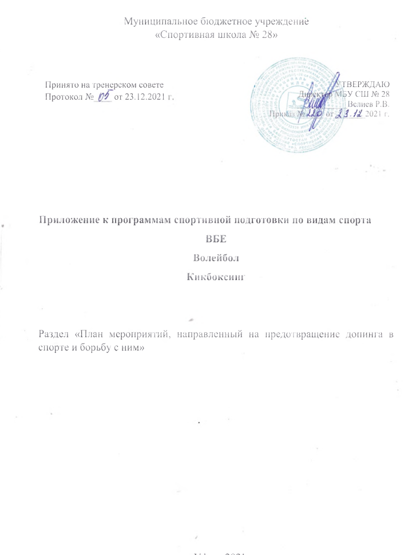

Муниципальное бюджетное учреждение
«Спортивная школа № 28»

Принято на тренерском совете  Протокол №____ от 23.12.2021 г. | УТВЕРЖДАЮ  Директор МБУ СШ № 28  ____________Велиев Р.В.  Приказ № ____ от _______2021 г.

Приложение к программам спортивной подготовки по видам спорта
ВБЕ
Волейбол
Кикбоксинг

Раздел «План мероприятий, направленный на предотвращение допинга в спорте и борьбу с ним»

г. Уфа - 2021
План мероприятий, направленных на предотвращение допинга в спорте и борьбу с ним
В соответствии с ч.2 ст. 34.3 Федерального закона от 4 декабря 2007 г. №329-ФЗ «О физической культуре и спорте в Российской Федерации» организации, осуществляющие спортивную подготовку, обязаны реализовывать меры по предотвращению допинга в спорте и борьбе с ним, в том числе ежегодно проводить с лицами, проходящими спортивную подготовку, занятия, на которых до них доводятся сведения о последствиях допинга в спорте для здоровья спортсменов, об ответственности за нарушение антидопинговых правил; знакомить лиц, проходящих спортивную подготовку под роспись с локальными нормативными актами, связанными с осуществлением спортивной подготовки, а также с антидопинговыми правилами по соответствующим виду или видам спорта.
Меры, направленные на предотвращение применения допинга в спорте и борьбе с ним, включают следующие мероприятия:
- проведение ежегодных семинаров/лекций/уроков/викторин для спортсменов и персонала спортсменов, а также родительских собраний;
- ежегодное обучение ответственных за антидопинговое обучение в организациях, осуществляющих спортивную подготовку;
- ежегодная оценка уровня знаний.
Всемирный антидопинговый Кодекс является основополагающим и универсальным документом, на котором основывается Всемирная антидопинговая программа в спорте. Антидопинговые правила, как и правила соревнований, являются спортивными правилами, по которым проводятся соревнования. Спортсмены принимают эти правила как условие участия в соревнованиях и обязаны их соблюдать.
Допинг определяется как совершение одного или нескольких нарушений антидопинговых правил. К нарушениям антидопинговых правил относятся:
- Наличие запрещенной субстанции, или ее метаболитов, или маркеров в пробе, взятой у спортсмена.
- Использование или попытка использования спортсменом запрещенной субстанции или запрещенного метода.
- Уклонение, отказ или неявка спортсмена на процедуру сдачи проб.
- Нарушение спортсменом порядка предоставления информации о местонахождении.
- Фальсификация или попытка фальсификации любой составляющей допинг-контроля со стороны спортсмена или иного лица.
- Обладание запрещенной субстанцией или запрещенным методом со стороны спортсмена или персонала спортсмена.
- Распространение или попытка распространения любой запрещенной субстанции или запрещенного метода спортсменом или иным лицом.
- Назначение или попытка назначения спортсменом или иным лицом любому спортсмену в соревновательном периоде запрещенной субстанции или запрещенного метода, или назначение или попытка назначения любому спортсмену во внесоревновательном периоде запрещенной субстанции или запрещенного метода, запрещенного во внесоревновательный период.
- Соучастие или попытка соучастия со стороны спортсмена или иного лица.
- Запрещенное сотрудничество со стороны спортсмена или иного лица.
- Действия спортсмена или иного лица, направленные на воспрепятствование или преследование за предоставление информации уполномоченным органам.
В отношении спортсмена действует «принцип строгой ответственности». Персональной обязанностью каждого спортсмена является недопущение попадания запрещенной субстанции в его организм, а также неиспользование запрещенного метода. Всемирное антидопинговое агентство обращает особое внимание на использование спортсменами пищевых добавок, так как во многих странах правительства не регулируют соответствующим образом их производство. Это означает, что ингредиенты, входящие в состав препарата, могут не соответствовать субстанциям, указанным на его упаковке.
Информация о видах нарушений антидопинговых правил, сервисах по проверке препаратов, рисках использования биологически-активных добавок, процедуре допинг-контроля, а также о документах, регламентирующих антидопинговую деятельность, должна быть размещена на информационном стенде организации, осуществляющей спортивную подготовку. Также, должен быть актуализирован раздел «Антидопинг» на сайте организации со всеми необходимыми материалами и ссылками на сайт РАА «РУСАДА».

План антидопинговых мероприятий
Спортсмены | Вид программы | Тема | Ответственный за  проведение  мероприятия | Сроки проведения
Этап начальной подготовки | 1.Веселые старты | «Честная игра» | Тренер | 1-2 раза в год
Этап начальной подготовки | 2. Теоретическое занятие | «Ценности спорта.  «Честная игра» | Ответственный за  антидопинговое  обеспечение в регионе | 1 раз в год
Этап начальной подготовки | 3. Проверка лекарственных препаратов (знакомство с международным стандартом  «Запрещенный список») |  | Тренер | 1 раз в месяц
Этап начальной подготовки | 4. Антидопинговая викторина | «Играй честно» | Ответственный за  антидопинговое  обеспечение в регионе  РУСАДА | По назначению
Этап начальной подготовки | 5. Онлайн обучение на сайте РУСАДА |  | Спортсмен | 1 раз в год
Этап начальной подготовки | 6. Родительское собрание | «Роль родителей в процессе формирования  антидопинговой культуры» | Тренер | 1-2 раза в год
Этап начальной подготовки | 7. Семинар для тренеров | «Виды нарушений  антидопинговых правил»  «Роль тренера и родителей в процессе  формирования  антидопинговой культуры» | Ответственный за  антидопинговое обеспечение  в регионе  РУСАДА | 1-2 раза в год
Тренировочный этап (этап спортивной специализации) | 1. Веселые старты | «Честная игра» | Тренер | 1-2 раза в год
Тренировочный этап (этап спортивной специализации) | 2. Онлайн обучение на сайте РУСАДА |  | Спортсмен | 1 раз в год
Тренировочный этап (этап спортивной специализации) | 3. Антидопинговая викторина | «Играй честно» | Ответственный за  антидопинговое обеспечение в регионе  РУСАДА | По назначению
Тренировочный этап (этап спортивной специализации) | 4. Семинар для спортсменов и тренеров | «Виды нарушений  антидопинговых правил»  «Проверка лекарственных средств» | Ответственный за  антидопинговое обеспечение в регионе  РУСАДА | 1-2 раза в год
Тренировочный этап (этап спортивной специализации) | 5. Родительское собрание | «Роль родителей в процессе  формирования  антидопинговой культуры» | Тренер | 1-2 раза в год
Этап совершенствования спортивного  мастерства,  Этап высшего спортивного мастерства | 1.Онлайн обучение на сайте РУСАДА |  | Спортсмен | 1 раз в год
 | 2. Семинар | «Виды нарушений Антидопинговых правил»  «Процедура допинг-контроля»  «Подача запроса на ТИ»  «Система АДАМС» | Ответственный за  антидопинговое  обеспечение в регионе  РУСАДА | 1-2 раза в год

Для создания среды, свободной от допинга, и поддержания уровня образованности спортсменов и персонала спортсменов, на постоянной основе, необходимо реализовывать образовательные программы со спортсменами и персоналом спортсменов на обязательной основе в соответствии с ежегодным планом-графиком антидопинговых мероприятий в организации, осуществляющей спортивную подготовку.

Определения терминов
Антидопинговая деятельность - антидопинговое образование и информирование, планирование распределения тестов, ведение Регистрируемого пула тестирования, управление Биологическим паспортом спортсмена, проведение тестирования, организация анализа проб, сбор информации и проведение расследований, обработка запросов на получение Разрешения на терапевтическое использование, обработка результатов, мониторинг и обеспечение исполнения применяемых последствий нарушений, а также иные мероприятия, связанные с борьбой с допингом, которые осуществляются антидопинговой организацией или от ее имени в порядке установленном Всемирный антидопинговый кодексом и (или) международными стандартами.
Антидопинговая организация - ВАДА или Подписавшаяся сторона, ответственная за принятие правил, направленных на инициирование, внедрение и реализацию любой части процесса Допинг-контроля. В частности, Антидопинговыми организациями являются Международный олимпийский комитет, Международный паралимпийский комитет, другие Организаторы крупных спортивных мероприятий, которые проводят Тестирование на своих Спортивных мероприятиях, Международные федерации и Национальные антидопинговые организации.
ВАДА - Всемирное антидопинговое агентство.
Внесоревновательный период – любой период, который не является соревновательным.
Всемирный антидопинговый Кодекс (Кодекс) - основополагающий и универсальный документ, на котором основывается Всемирная антидопинговая программа в спорте. Цель Кодекса заключается в повышении эффективности борьбы с допингом в мире путем объединения основных элементов этой борьбы.
Запрещенная субстанция - любая субстанция или класс субстанций, приведенных в Запрещенном списке.
Запрещенный список - список, устанавливающий перечень Запрещенных субстанций и Запрещенных методов.
Запрещенный метод - любой метод, приведенный в Запрещенном списке.
Персонал спортсмена - любой тренер, инструктор, менеджер, агент, персонал команды, официальное лицо, медицинский, парамедицинский персонал, родитель или любое иное лицо, работающие со спортсменом, оказывающие ему медицинскую помощь или помогающие спортсмену при подготовке и в участии в спортивных соревнованиях.
РУСАДА – Российское антидопинговое агентство «РУСАДА».
Соревновательный период - период, начинающийся в 23:59 накануне дня спортивного соревнования, на котором запланировано участие спортсмена, и заканчивающийся в момент окончания соревнования или процесса отбора проб, относящегося к данному соревнованию, в зависимости от того, что позднее.
Спортсмен - любое Лицо, занимающееся спортом на международном уровне (как это установлено каждой Международной федерацией) или национальном уровне (как это установлено каждой Национальной антидопинговой организацией). Антидопинговая организация имеет право по собственному усмотрению применять антидопинговые правила к Спортсмену, который не является Спортсменом ни международного, ни национального уровня, распространяя на него определение «Спортсмен». В отношении Спортсменов, которые не являются Спортсменами ни международного, ни национального уровня, Антидопинговая организация может действовать следующим образом: свести к минимуму Тестирование или не проводить Тестирование вообще; анализировать Пробы не на весь перечень Запрещенных субстанций; требовать предоставления меньшего количества информации о местонахождении или вообще не требовать ее предоставления; не требовать заблаговременной подачи запросов на Разрешения на терапевтическое использование. Однако если Спортсмен, находящийся под юрисдикцией Антидопинговой организации и выступающий на уровне ниже международного и национального, совершает нарушение антидопинговых правил, предусмотренное в статьях 2.1, 2.3 или 2.5, то к нему применяются Последствия, предусмотренные Кодексом. Для целей статей 2.8 и 2.9, а также для проведения информационных и образовательных программ Спортсменом является любое Лицо, занимающееся спортом под юрисдикцией любой Подписавшейся стороны, правительства или другой спортивной организации, которая приняла Кодекс.

